Кроссворд для учащихся 3-4 классов
ко Дню космонавтики

“ОНИ БЫЛИ ПЕРВЫМИ!”

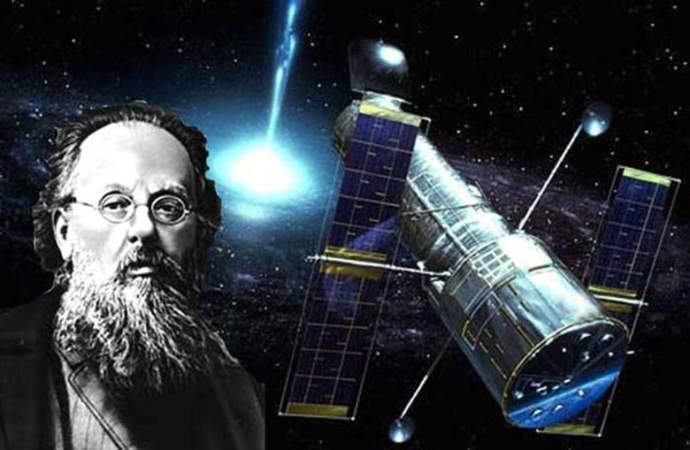 |  |  |  |  |  |  |  |  |  |  |  |  | 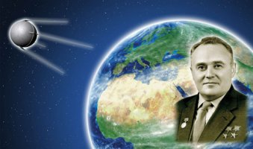
 |  |  |  |  |  |  |  | ¹
 |  |  |  |  |  |  | ² |  |  |  |  |  | 7
 |  |  |  |  | 10
 |  |  |  |  |  |  | ³ |  |  |  |  | 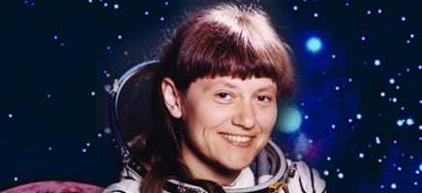
 |  |  |  | ⁴
 |  |  | ⁵
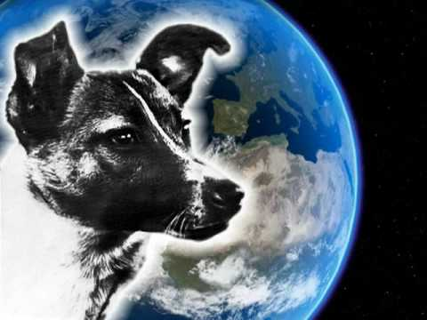 |  |  |  |  |  |  |  |  |  |  |  | 5
 |  |  |  |  |  |  |  |  |  |  |  |  |  |  | 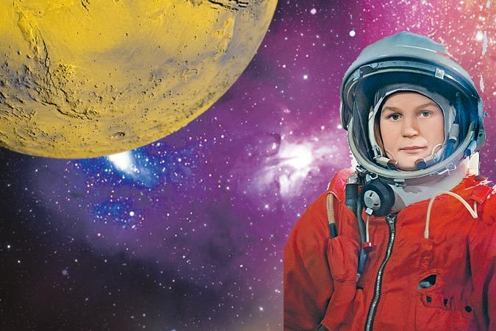
 |  | 6 |  |  |  |  | ⁶ |  |  | ⁷
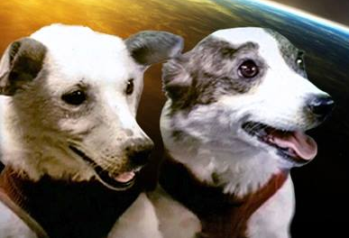
 |  |  |  |  |  |  |  | ⁸ |  |  |  | ⁹ |  |  | 1
 | 3, 8 |  |  |  |  |  | ¹⁰
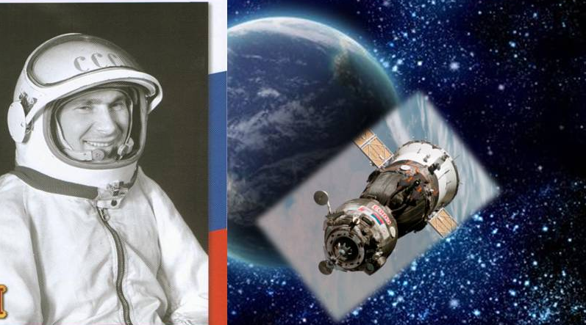 |  |  |  |  |  | 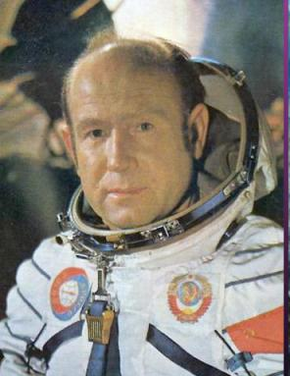 |  |  |  |  |  |  |  | 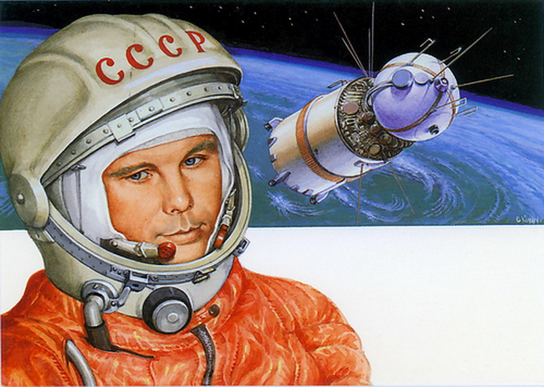
 | 2 |  |  |  |  |  |  | 9 |  |  |  |  |  |  |  |  |  | 4

По горизонтали:
2. Первый Вологодский космонавт, совершивший космический полёт в качестве командира корабля «Восход-2», когда второй пилот корабля совершил первый в мире выход в открытый космос. 3. Кличка одной из собак первого "собачьего" экипажа. 5. Первая из женщин, совершившая выход в открытый космос. 6. Кличка собаки, которая первая побывала в космосе. 8. Кличка одной из собак первого "собачьего" экипажа. 10. Учёный, наметивший путь выхода человечества в космос.
По вертикали:
1. Первая в мире женщина лётчик - космонавт. 4. Первый в мире космонавт. 7. Конструктор первых космических кораблей. 9. Первый лётчик - космонавт, вышедший в открытый космос.

Ответы к кроссворду для учащихся 3-4 классов
ко Дню космонавтики

“ОНИ БЫЛИ ПЕРВЫМИ!”
 |  |  |  |  |  |  |  | ¹Т
 |  |  |  |  |  |  | ²Б | Е | Л | Я | Е | В
 |  |  |  |  |  |  |  | Р
 |  |  |  |  |  |  | ³Б | Е | Л | К | А
 |  |  |  | ⁴Г |  |  |  | Ш
 |  |  | ⁵С | А | В | И | Ц | К | А | Я
 |  |  |  | Г |  |  |  | О
 |  |  |  | А |  |  |  | В
 |  |  |  | Р |  |  | ⁶Л | А | Й | ⁷К | А
 |  |  |  | И |  |  |  |  |  | О
 |  |  |  | Н |  |  |  | ⁸С | Т | Р | Е | ⁹Л | К | А
 |  |  |  |  |  |  |  |  |  | О |  | Е
 |  |  |  |  |  |  | ¹⁰Ц | И | О | Л | К | О | В | С | К | И | Й
 |  |  |  |  |  |  |  |  |  | Ё |  | Н
 |  |  |  |  |  |  |  |  |  | В |  | О
 |  |  |  |  |  |  |  |  |  |  |  | В

- Кроссворд создан с помощью сайта «Фабрика кроссвордов» http://puzzlecup.com/
- Использованы фотографии с сайтов:

http://www.school21.kaluga.ru/wp-content/uploads/2014/11/cioklovskii.jpg - К.Э.Циолковский
http://www.nkau.gov.ua/mainsubjects/KievPribor_Korolev-1b.jpg -С.П.Королёв
http://900igr.net/datas/okruzhajuschij-mir/Kosmicheskie-poljoty/0013-013-Beljaev-Pavel-Ivanovich.jpg - П.И.Беляев
http://www.proza.ru/pics/2014/12/04/900.jpg - Ю.А.Гагарин
http://s14.stc.m.kpcdn.net/share/i/12/5376978/inx960x640.jpg - В.В.Терешкова
http://globalday.info/linked/dates/1450savickaya_md.jpg - С.Е.Савицкая
http://udivimenia.ru/wp-content/uploads/2013/05/Leonov-1.jpg -А.А.Леонов
http://900igr.net/datai/astronomija/Pervye-vykhody-v-kosmos/0014-020-Sobaka-kosmonavt-Lajka.jpg - собака Лайка
http://detstvo.md/wp-content/uploads/2015/08/1.jpg - собаки Белка и Стрелка

Автор кроссворда: Кирюшина Ирина Владимировна,
учитель начальных классов МБОУ «Вожегодская СШ» Вологодской обл.

